14 iunie 2018
RAPORT ZILNIC

Calificativ:  NEUTRU | Eficienţa energiei, pariu cu mize uriaşe | RomâniaTV-23:31  2min 35s
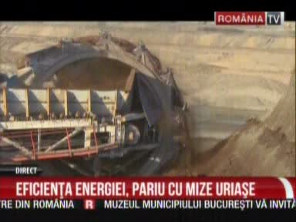 | La conferinţa Romanian Energy Day de la Bruxelles companiile şi oficialii români au discutat cu cei de la Comisia Europeană despre eficienţa energetică, aceasta fiind cea mai mare provocare pentru industria energetică din România în încercarea de a îndeplinii noile condiţii de mediu impuse de legislaţia UE.  Una dintre companiile direct vizate este Complexul Energetic Oltenia, care trebuie să facă investiţii majore pentru a se conforma, iar deşi compania a ajuns să aibă profit, băncile sunt reticente să o mai împrumute deoarece are datorii mai vechi de plătit. Reprezentanţii UE spun că sunt dispuşi să finanţeze aceste investiţii, însă vor rezultate vizibile.

Calificativ:  NEUTRU | Ministru ALDE, contestat în ALDE | RealitateaTV-18:28  1min 12s
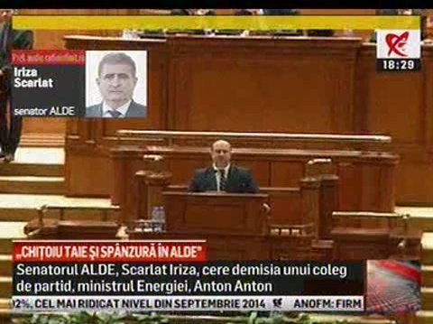 | Membrul ALDE, Scarlat Iriza, cere demisia ministrului Energiei, Anton Anton, care este tot din acelaşi partid, pe motiv că acesta a anunţat că exploatarea cărbunelui va mai dura până în 2040 în judeţul Gorj. Scarlat Iriza spune că declaraţia ministrului este o prostie.

Calificativ:  NEUTRU | Vijeliile au lăsat prăpăd în urmă | TVR2-19:00  2min 31s
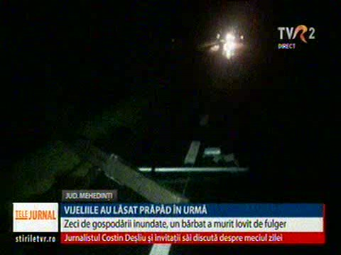 | Furtunile violente din ultima perioadă au pus copaci la pământ, stâlpi de electricitate şi a smuls acoperişuri, iar 6 localităţi din Harghita au rămas fără electricitate.

Calificativ:  NEUTRU | Proces pentru subvenţiile la regenerabile | Digi24-18:37  1min 37s
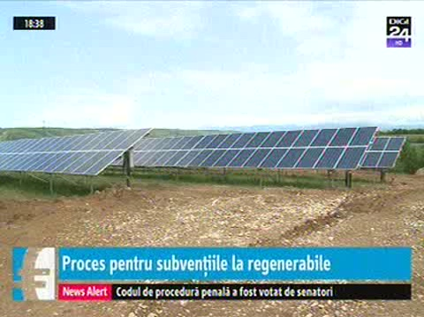 | Statul român a fost dat în judecată de mai multe companii din Austria, Germania şi România, care dezvoltă parcuri fotovoltaice pe teritoriul României, pentru că a redus schema de sprijin pentru energia regenerabilă. Până în 2012 deţinătorii de parcuri fotovoltaice primeau 6 certificate verzi pentru fiecare MW produs, însă din 2013 guvernul a decis ca 2 dintre ele să fie amânate până în 2017, termen care s-a prelungit apoi până în 2024.

